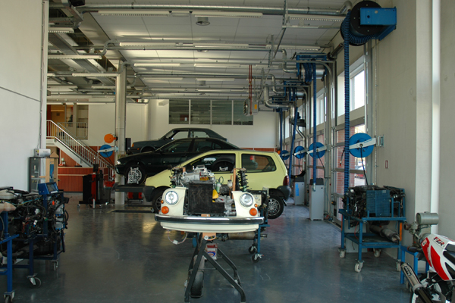
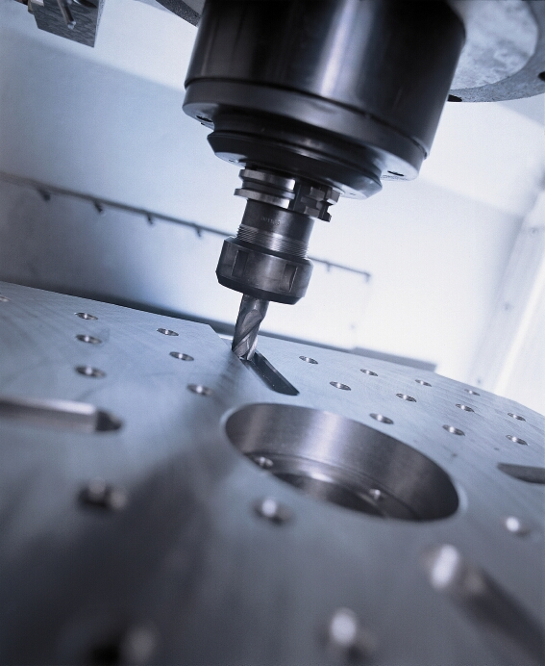

Rudi kraak, klas 2A 12 januari 2015

“Mijn beroepen”

Mijn top 3 afdelingen:
- metaaltechniek 107
- voertuigen

Vervolg vb. werkstuk blad 2 :

Afdeling top 1 Bouwtechniek
Beroep 1: lasser (Informatie opzoeken en invullen)
- Kan het bijv. met jouw basis diploma………ja………………………….
……………………………………………………………………………………………………………
- Hoe heet de opleiding die je onderzoekt en welk MBO niveau is het? …………………………
……………………………………………………………………………………………………………
- Hoe lang duurt deze opleiding ? 2 jaar………………………………………………………..
- Welke dingen leer je voor zo’n beroep? …hand werk en houtbewerken

- Waar kun je het werk allemaal doen? (binnen, buiten, industrie, bedrijf, winkel, bij
particulieren, bouw, kantoor enz.)

Beroep 2: automonteur
- Kan het bijv. met jouw basis diploma? ……ja
- Hoe heet de opleiding die je onderzoekt en welk MBO niveau is het? ………mbo 2
……………………………………………………………………………………………………………
- Hoe lang duurt deze opleiding ? 2 jaar
- Welke dingen leer je voor zo’n beroep? Het repereren van auto’s
- Waar kun je het werk allemaal doen? (binnen, buiten

Afdeling top 2 voertuigen
Beroep 1: monteur installatietechnieken
- Kan het bijv. met jouw basis-, kader- of gl- diploma ja……………………………….
……………………………………………………………………………………………………………
- Hoe heet de opleiding die je onderzoekt en welk MBO niveau is het? Mbo 2…………………
……………………………………………………………………………………………………………
- Hoe lang duurt deze opleiding 2 jaar……………………………………..
- Welke dingen leer je voor zo’n beroep? Het repereren van voertugen………………………
……………………………………………………………………………………………………………
……………………………………………………………………………………………………………
- Waar kun je het werk allemaal doen? (binnen, buiten, industrie, bedrijf, winkel, bij
particulieren, bouw, kantoor enz.)

Wie ben je?
Ik ben Rudi Kraak Ik ben een jongen van 15 jaar, en Ik woon in hoogvliet
Samen met mijn moeder , mijn stiefvader , en mijn 2 kleine zusjes
Mijn hobby’s zijn: hardlopen en loangboarden (= skateboarden met een langere plank)
Ik werk als oppasser voor kleine kinderen en verdien er erg goed mee.4,50 p
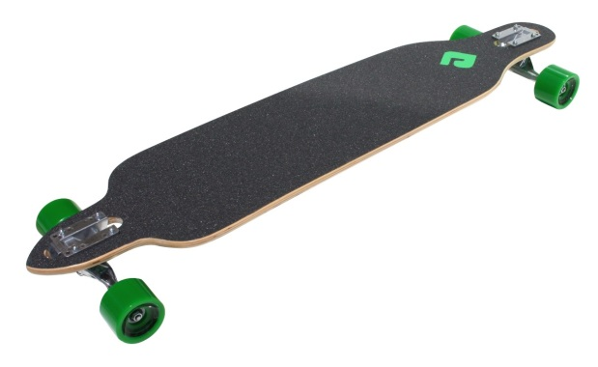

Karaktereigenschappen

Ik ben een enthousiaste jongen. die graag met zijn handen werkt en daarbij niet zo snel opgeeft. qua doorzetten kan het nog wel wat beter maar daar kan wel wat aan gedaan worden
Ik ben bijna altijd vrolijk en ik kan goed samen werken en kan bijvoorbeeld bij onrustige momenten de juiste keuze maken
Terugblik op de afgelopen twee jaar
Ik heb een leuke tijd nu maar met mijn cijfers kan het nog wel beter
Ik vind vakken met veel denkwerk minder leuk omdat ik liever met mijn handen werk
Ik leer regelmatig voor een toets maar het kan beter
Als ik een onvoldoende krijg voor een toets is dat meestal omdat ik niet goed genoeg heb geleerd
    - Hoe wil jij graag leren? Neem onderstaande lijst over in je werkstukje en kruis aan wat bij jou past.
veel theorie
X veel praktijk
combinatie van theorie en praktijk
X in je eentje dingen uitwerken
X samen dingen uitwerken
werkstukken maken

Motivatie voor de afdeling *metaaltechniek
Ik vind het erg leuk om met mijn handen te werken en vind het erg leuk om van een basis product iets nuttigs te maken

1. Ik wil voor mezelf beginnen.
2. Ik wil het vak leren. x
3. Mijn ouders willen dat ik dit doe.
4. Ik weet niet precies wat ik wil worden.
5. Ik wil veel kans hebben op een baan.
6. Het lijkt me een goede opleiding. x
7. Ik hoop op een leuke baan.
8. De opleiding sluit aan bij mijn vooropleiding.
9. De school is in de buurt.
10.Mijn vrienden/vriendinnen volgen de opleiding.
11.Mijn familie zit in het vak.
12 Ik heb een andere reden*:
(*als je 12 kiest, schrijf je hier onder die reden op!) _________________________________________________

_________________________________________________

_________________________________________________

